A VENDRE / FOR SALE in HOUSTON 77077 – contact mobile 832 417 7941

1 table salle à manger rectangulaire IKEA marron expandable de 1,75 m. à 2,60 m.
largeur 0,95 m. - 2 rallonges de 42 cms se rangent dans la table - plus 6 chaises
1 Dining table rectangular expandable from 68.8’’ to 102.30’’ with 6 chairs
extension leaves under table top 280 $

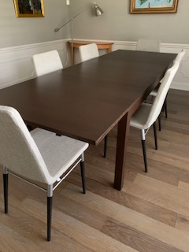

1 table basse plateau en verre pieds métal 1,22 x 0,71 m.
1 glass and metal coffee table 48’’ x 28’’ 80 $

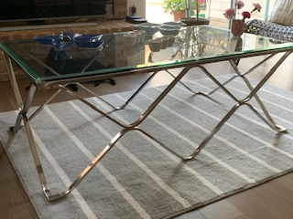

1 cave à vin Dual Zone 45 bouteilles Wine Enthusiast (60 cm x 60cm x h87cm)
1 Dual zone wine cave – 45 bottles Wine Enthusiast (W23.5’’ xD23.5’’ x H34.5’’) 250 $
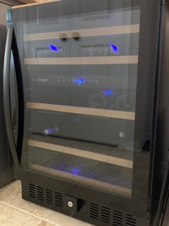

1 lampe liseuse de fauteuil sur pied metal satiné (h. 1,35 m.)
1 adjustable floor lamp for reading (H. 53’’ ) 10 $

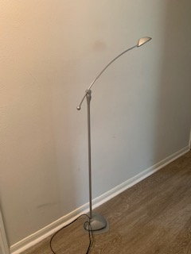
1 imprimante CANON PIXMA MG 6620 90 $
1 printer Canon Pixma wireless MG 6620

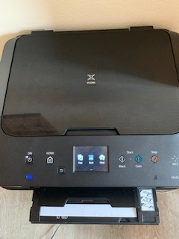

1 cafetière Nespresso (bouton droit capricieux mais fonctionne) 10 $
1 Nespresso coffee maker (right button a little tricky but works)
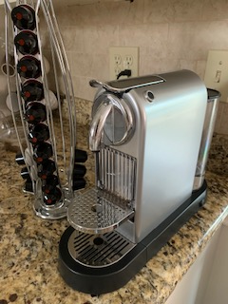

1 grand miroir sur pied (psyché) cadre bois sombre (0,67 x h1.68 m.)
1 traditional full length standing mirror cherry wood ( W26.5’’ x H66’’ ) 50 $

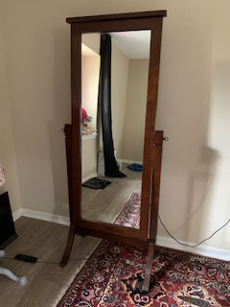

1 déshumidificateur portable General Electric capacité de traitement par jour 23 Litres
blanc (0,37 x 0,28 x 0,61 h) capacité du réservoir 7 litres
1 dehumidifier portable GE – moisture removal capacity 50 pints white
(W14.76’’ x D11.38’’ x H24.O2’’) bucket capacity 7.5 quarts
80 $
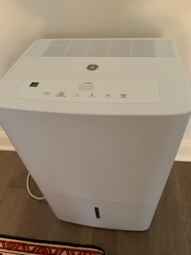

DONNE LIT sommier PIRELLI tête et pied relevables manuellement - largeur 160 cms
2 matelas Belle Literie 0,80 x 2,00
